УПРАВЛЕНИЕ ФЕДЕРАЛЬНОЙ СЛУЖБЫ ГОСУДАРСТВЕННОЙ РЕГИСТРАЦИИ,
КАДАСТРА И КАРТОГРАФИИ (РОСРЕЕСТР) ПО ЧЕЛЯБИНСКОЙ ОБЛАСТИ
454048 г. Челябинск, ул. Елькина, 85

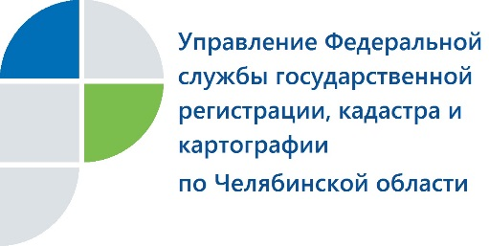

Об определении кадастровой стоимости расскажут
в Управлении Росреестра

22 июля 2020 года с 10.00 до 11.00 в Управлении Федеральной службы государственной регистрации, кадастра и картографии по Челябинской области состоится «горячая линия» на тему «Определение кадастровой стоимости объектов недвижимого имущества».
На звонки, поступившие на «горячую линию» по указанной теме, будет отвечать начальник отдела кадастровой оценки недвижимости Управления Росреестра по Челябинской области Любовь Николаевна Щелокова.
Она разъяснит, где можно узнать кадастровую стоимость своих объектов недвижимости, куда обращаться собственникам в целях ее снижения: в Комиссию по рассмотрению споров о результатах определения кадастровой стоимости объектов недвижимости, созданную при Управлении Росреестра, или в государственное бюджетное учреждение «Госкадоценка», начавшее свою работу на территории Челябинской области в 2017 году. Дозвонившиеся смогут узнать, какие категории объектов недвижимости попали в массовую оценку в 2020 году, где размещается промежуточный отчет о результатах определения кадастровой стоимости, куда и в какой срок необходимо направлять свои замечания в случае несогласия с результатами массовой оценки.
Эти и другие вопросы по теме «горячей линии» можно задать по телефону 8(351) 237-27-14 в указанное время.

Пресс-служба Управления Росреестра
по Челябинской области

